Отчет по лабораторной работе №3

Дисциплина: Компьютерный практикум по статистическому анализу данных

Лобанова Полина Иннокентьевна

Содержание

# 1 Цель работы

Основная цель работы — освоить применение циклов функций и сторонних для Julia пакетов для решения задач линейной алгебры и работы с матрицами.

# 2 Задание

1. Используя Jupyter Lab, повторите примеры из раздела 3.2.
2. Выполните задания для самостоятельной работы (раздел 3.4).

# 3 Выполнение лабораторной работы

1. Повторила примеры с циклами while и for.

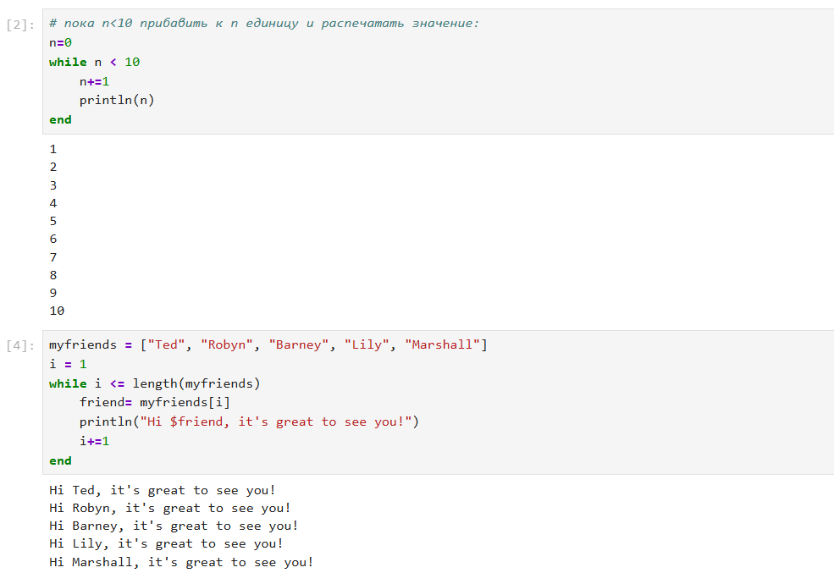

*Примеры с циклами while и for*

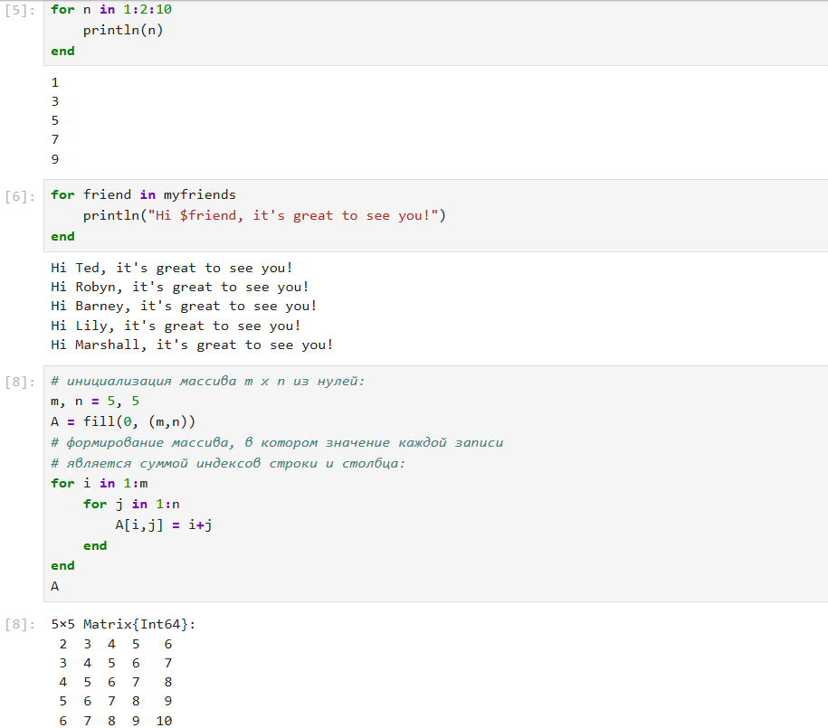

*Примеры с циклами while и for*

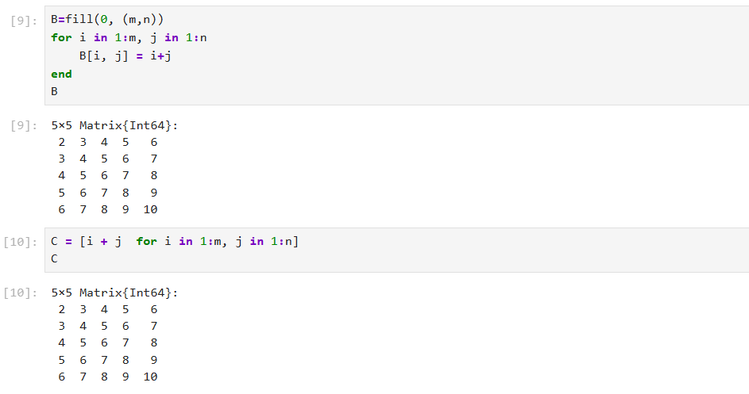

*Примеры с циклами while и for*

1. Повторила примеры с условными выражениями.

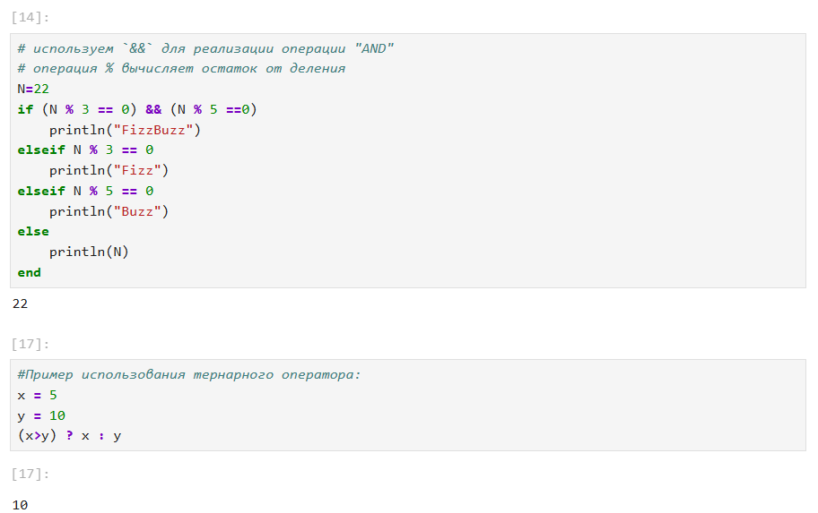

*Примеры с условными выражениями*

1. Повторила примеры с функциями.

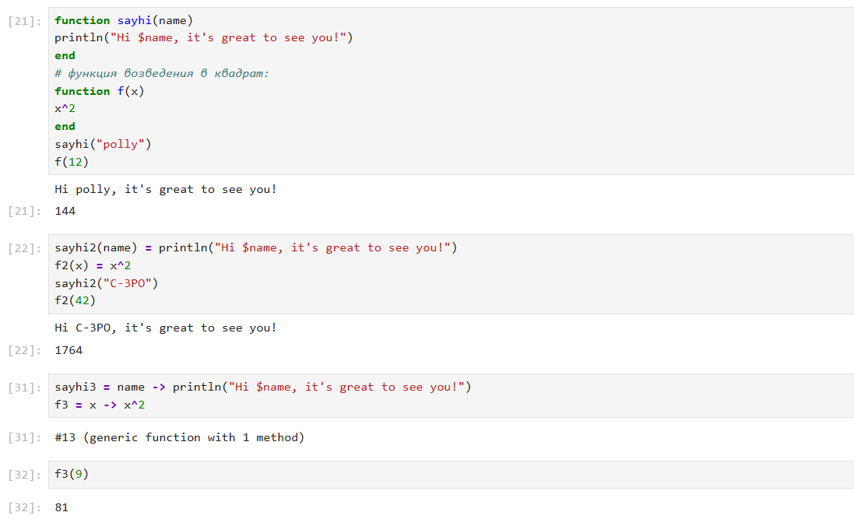

*Примеры с функциями*

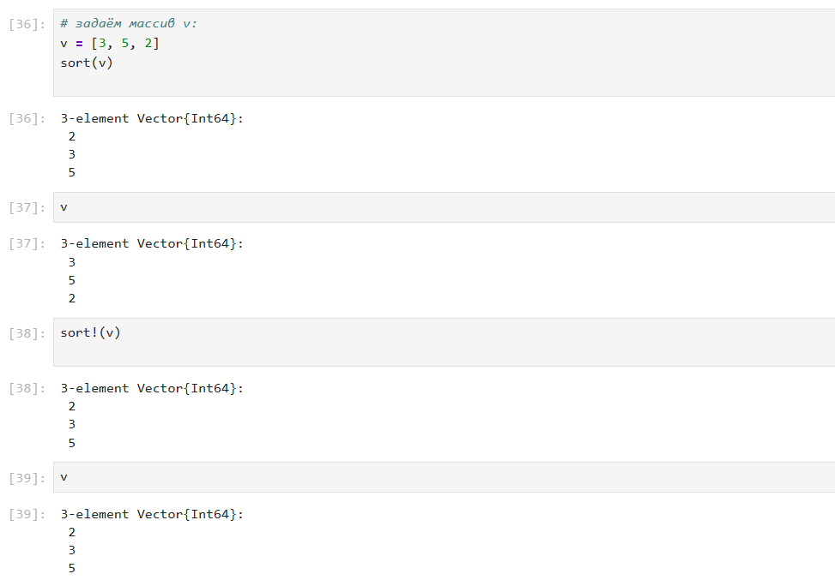

*Примеры с функциями*

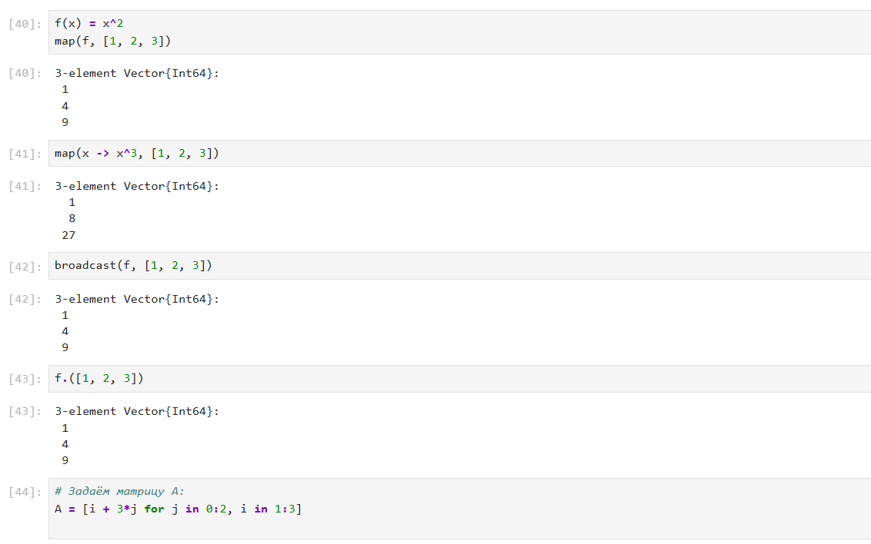

*Примеры с функциями*

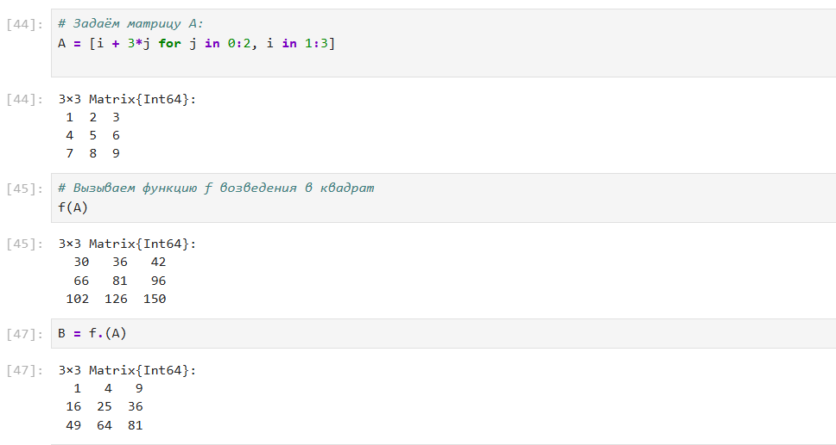

*Примеры с функциями*

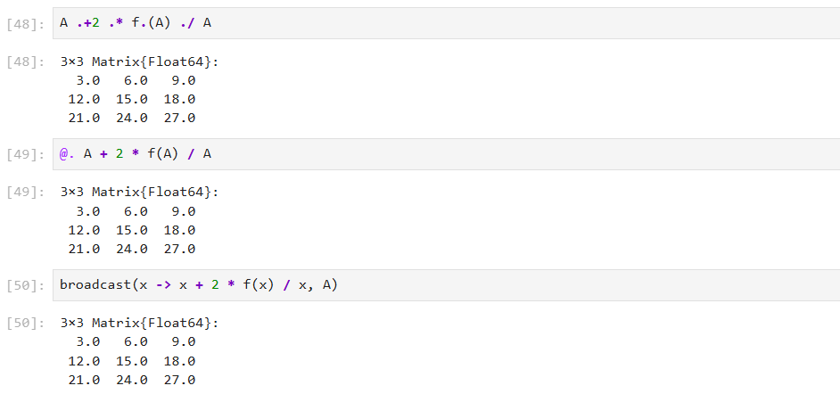

*Примеры с функциями*

1. Повторила примеры со сторонними библиотеками.

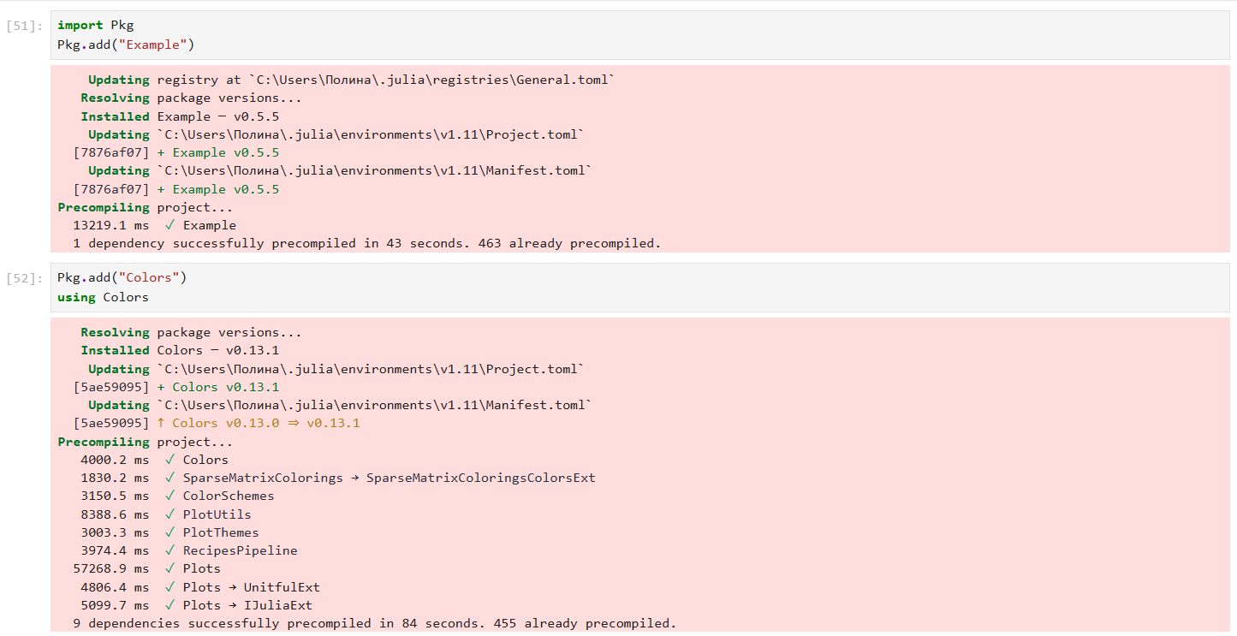

*Примеры с сторонними библиотеками*

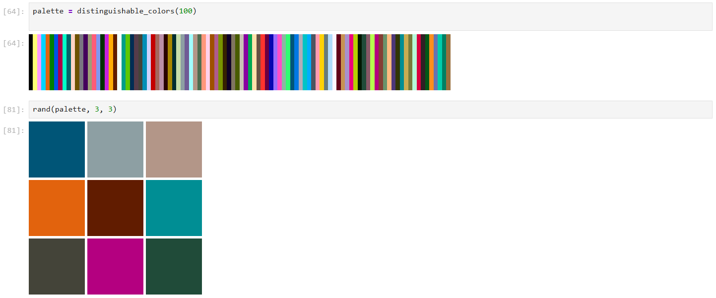

*Примеры с сторонними библиотеками*

1. Используя циклы while и for:

– вывела на экран целые числа от 1 до 100 и напечатала их квадраты;

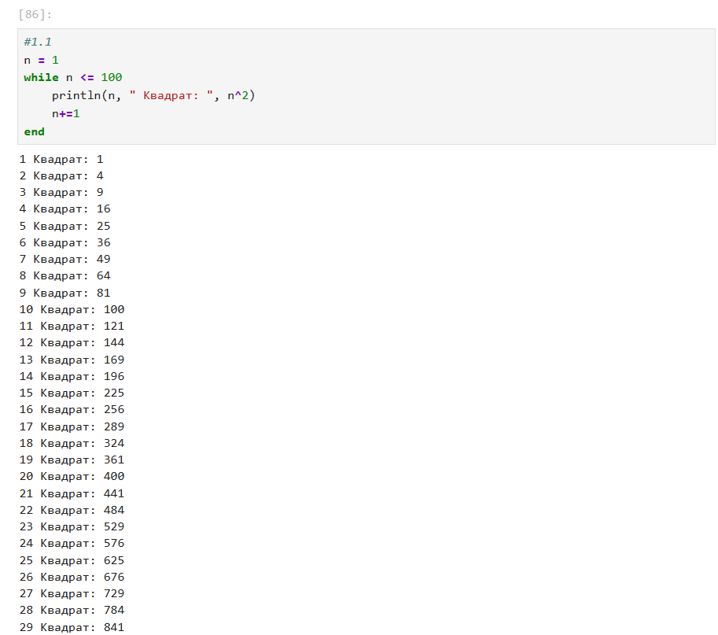

*Задание 1.1*

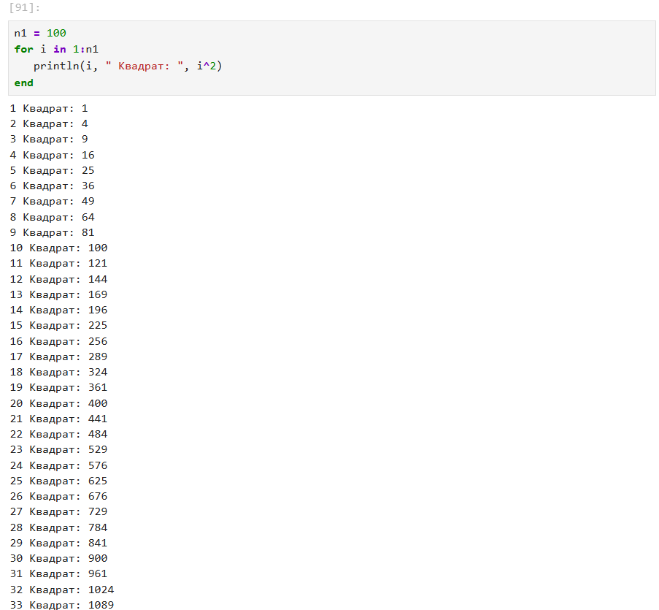

*Задание 1.1*

– создала словарь squares, который будет содержать целые числа в качестве ключей и квадраты в качестве их пар-значений;

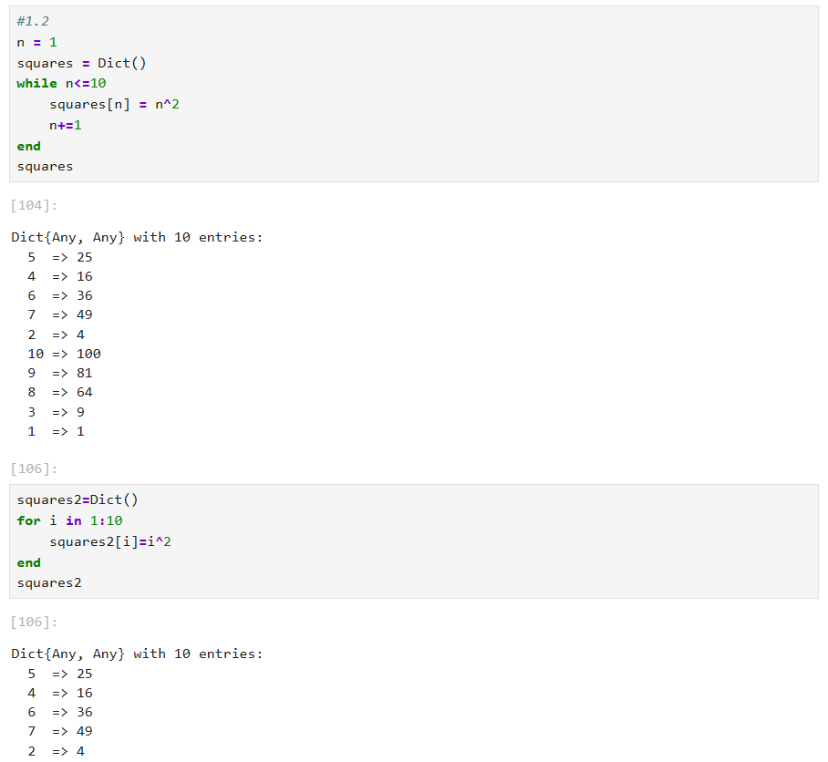

*Задание 1.2*

– создала массив squares_arr, содержащий квадраты всех чисел от 1 до 100.

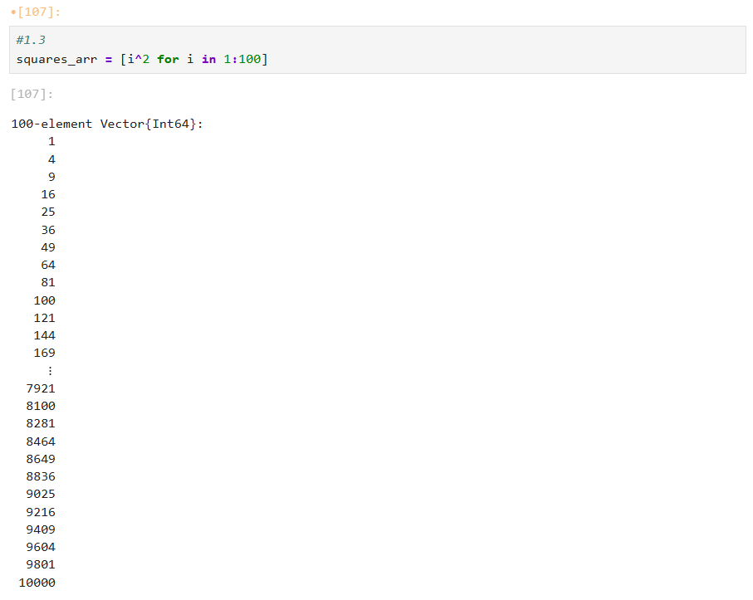

*Задание 1.3*

1. Написала условный оператор, который печатает число, если число чётное, и строку «нечётное», если число нечётное. Переписала код, используя тернарный оператор.

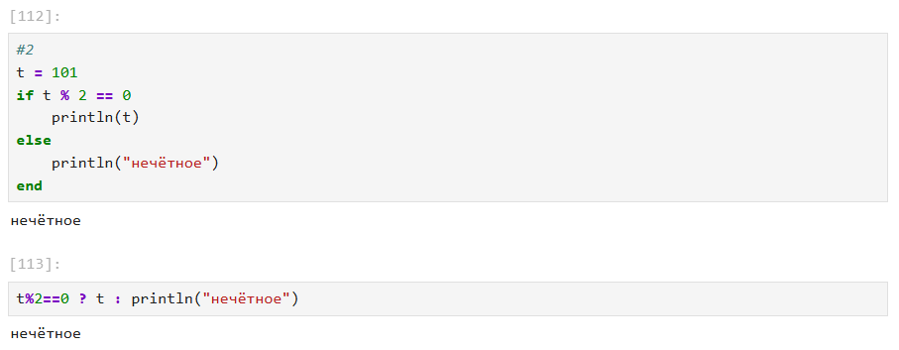

*Задание 2*

1. Написала функцию add_one, которая добавляет 1 к своему входу.

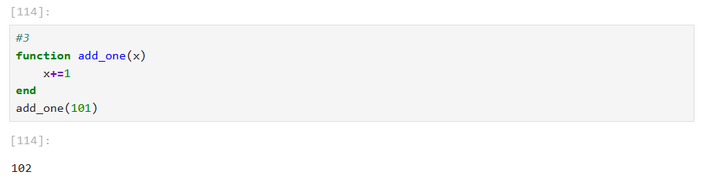

*Задание 3*

1. Использовала map() или broadcast() для задания матрицы А, каждый элемент которой увеличивается на единицу по сравнению с предыдущим.

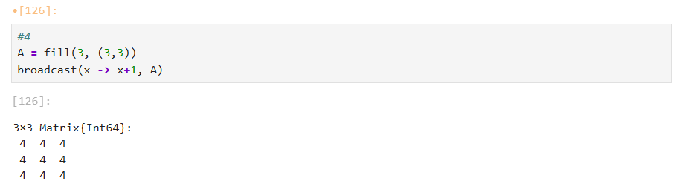

*Задание 4*

1. Задала матрицу А следующего вида:



*Задача*

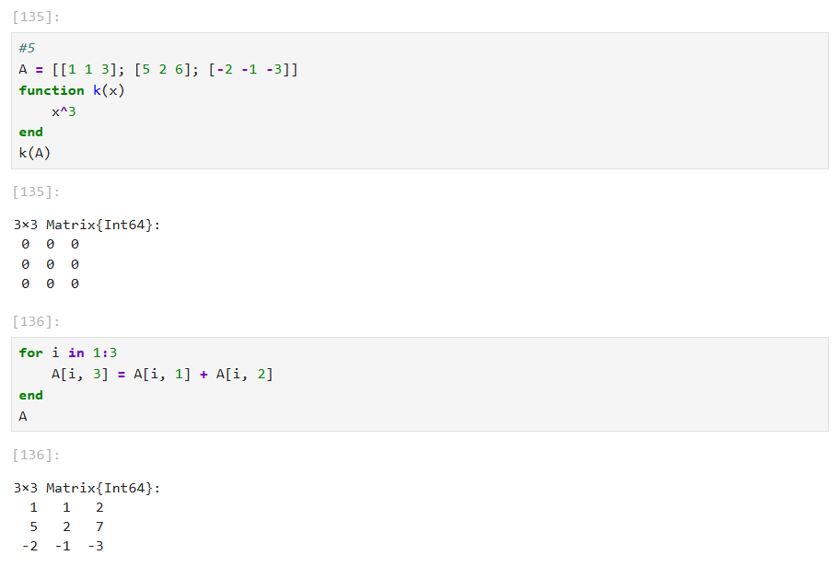

*Задание 5*

1. Создала матрицу B с элементами B_i1 = 10, B_i2 = −10, B_i3 = 10, i = 1, 2, … , 15. Вычислила матрицу C = B^T B.

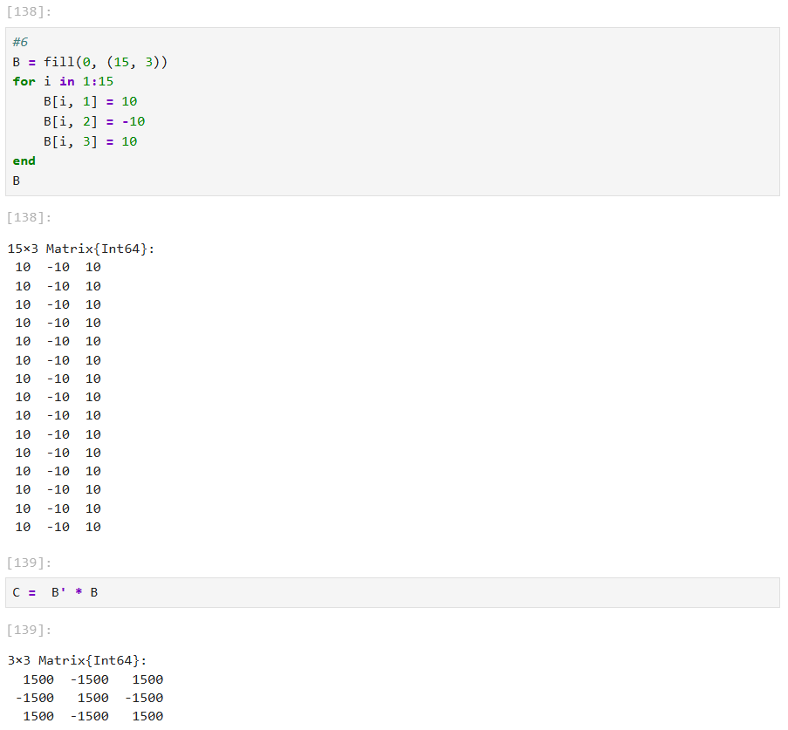

*Задание 6*

1. Создала матрицу Z размерности 6 × 6, все элементы которой равны нулю, и матрицу E, все элементы которой равны 1. Используя цикл while или for и закономерности расположения элементов, создала следующие матрицы размерности 6 × 6:

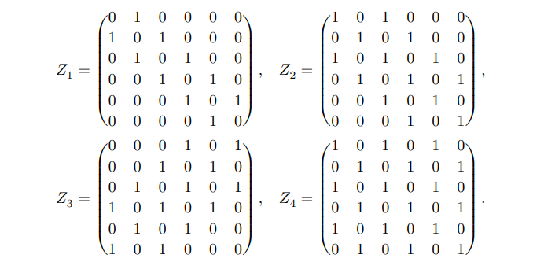

*Задача*

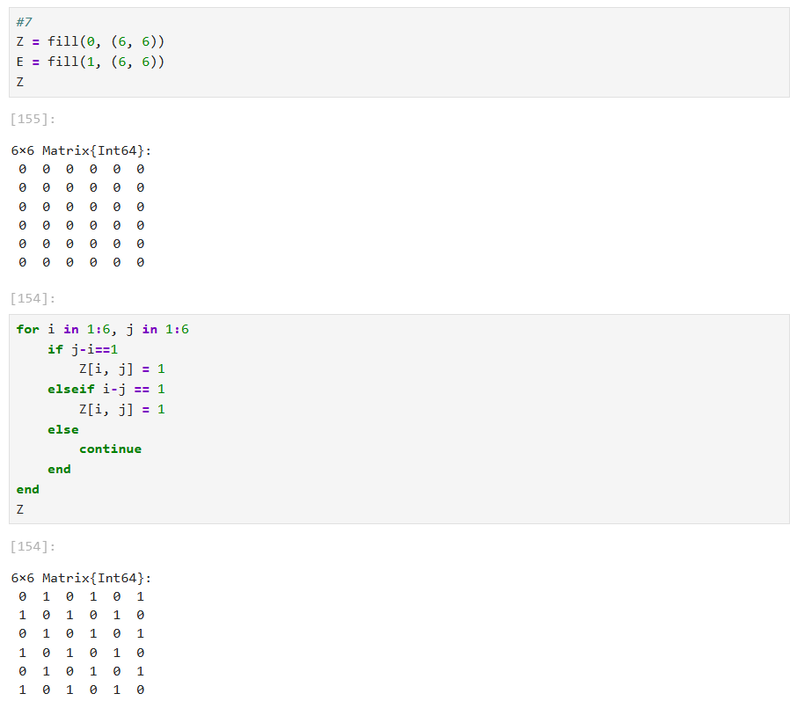

*Задание 7.1*

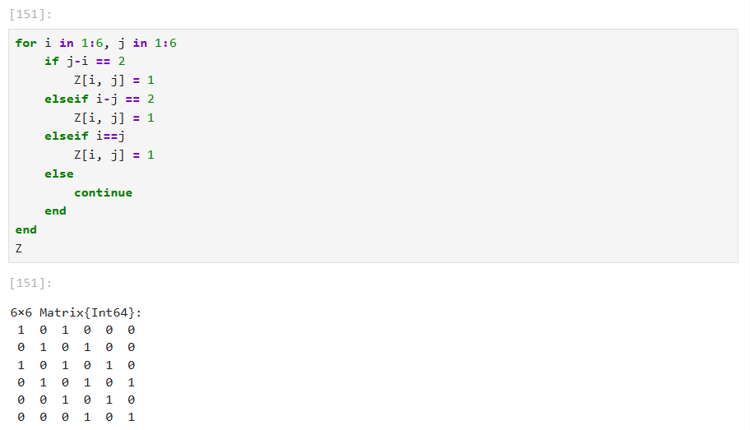

*Задание 7.2*

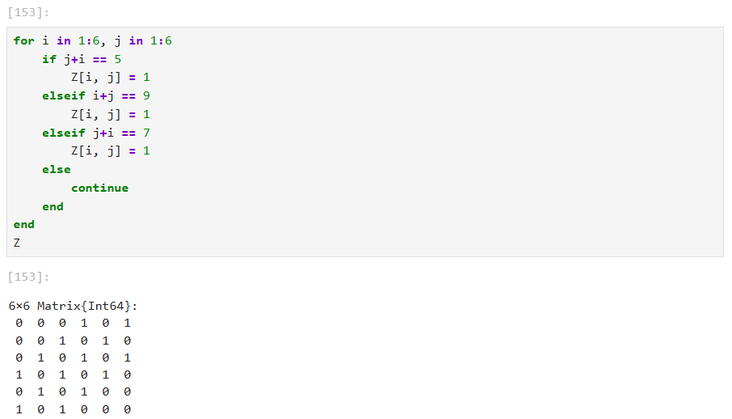

*Задание 7.3*

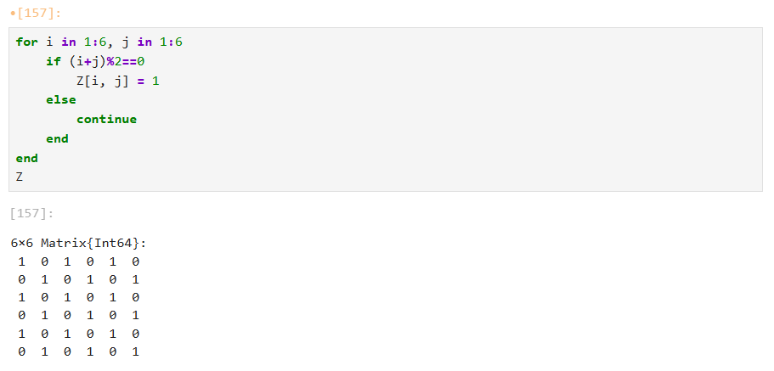

*Задание 7.4*

1. В языке R есть функция outer(). Фактически, это матричное умножение с возможностью изменить применяемую операцию (например, заменить произведение на сложение или возведение в степень).

– Написала свою функцию, аналогичную функции outer() языка R.

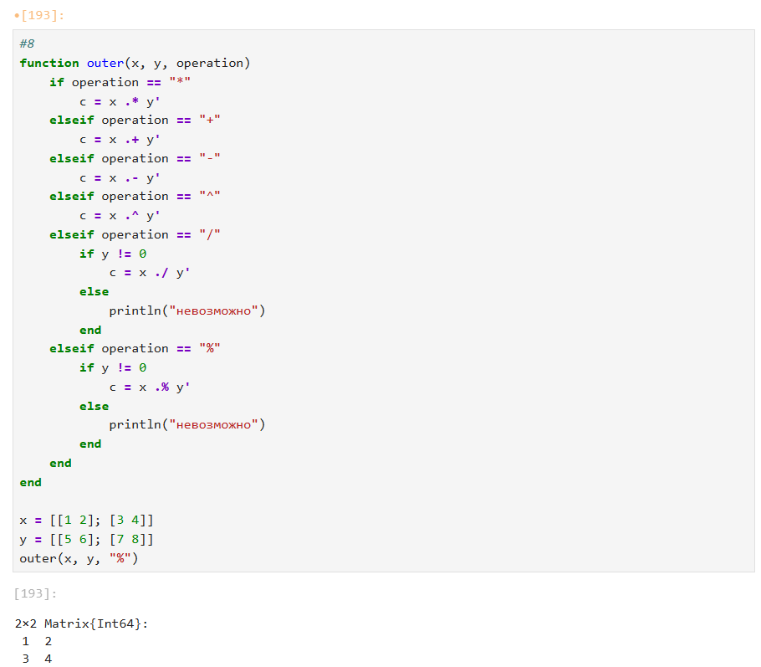

*Задание 8.1*

– Используя написанную функцию outer(), создала матрицы следующей структуры:

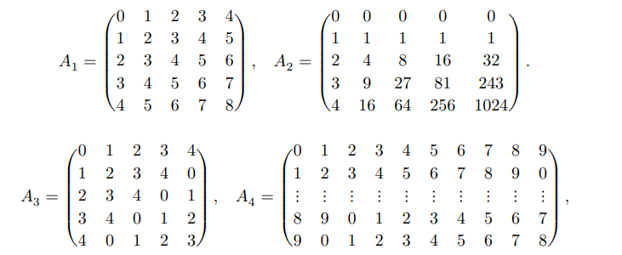

*Задача*

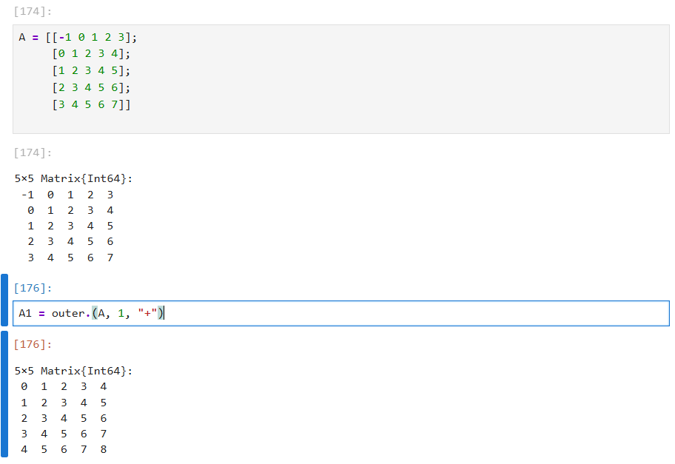

*Задание 8.2*

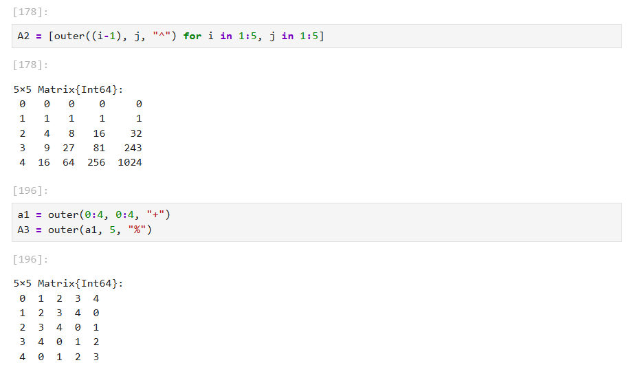

*Задание 8.3*

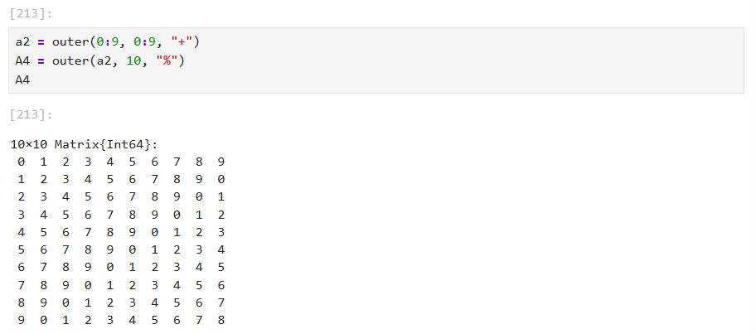

*Задание 8.4*

1. Решила следующую систему линейных уравнений с 5 неизвестными:



*Задача*

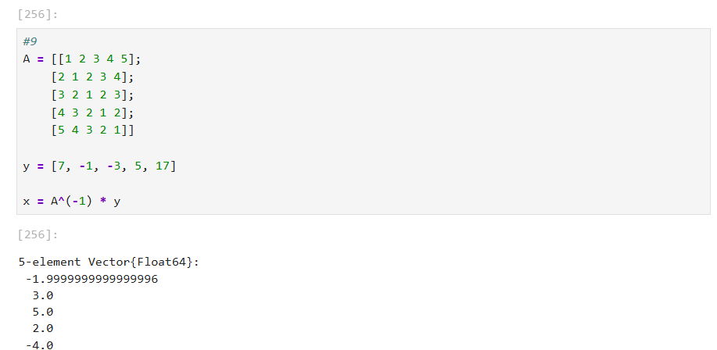

*Задание 9*

1. Создала матрицу M размерности 6 × 10, элементами которой являются целые числа, выбранные случайным образом с повторениями из совокупности 1, 2, … , 10.

– Нашла число элементов в каждой строке матрицы M, которые больше числа N (например, N = 4).

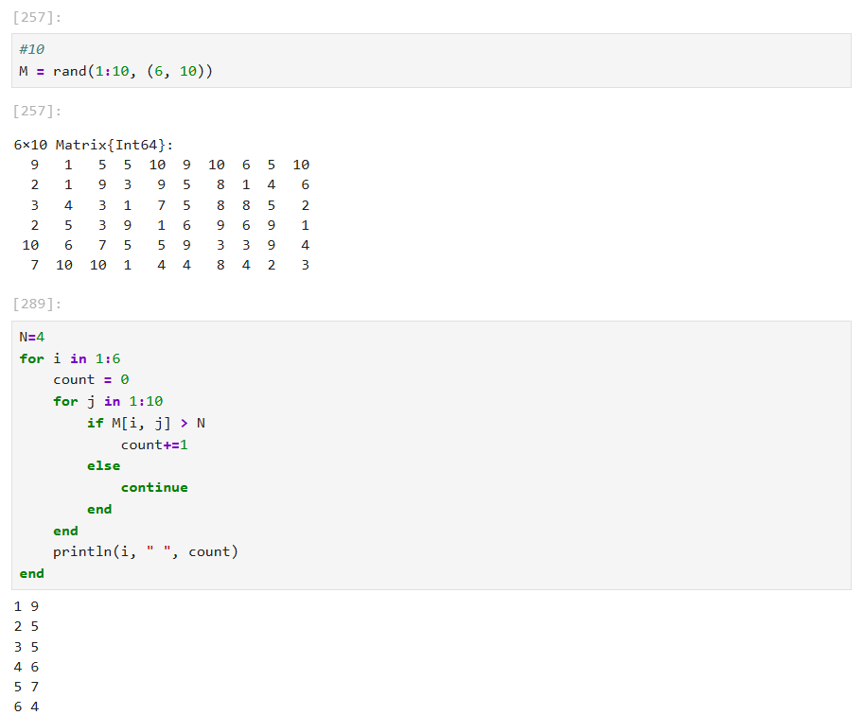

*Задание 10.1*

– Определила, в каких строках матрицы M число M1 (например, M1 = 10) встречается ровно 2 раза.

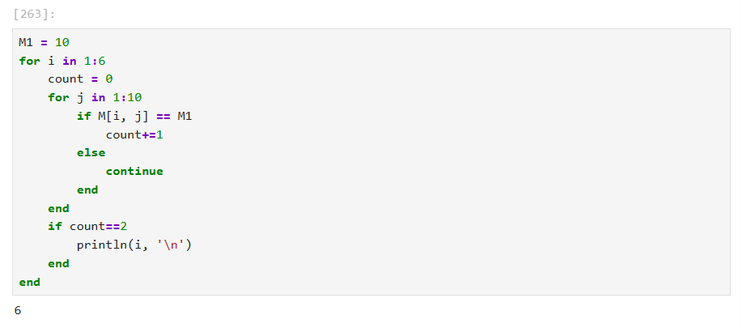

*Задание 10.2*

– Определила все пары столбцов матрицы M, сумма элементов которых больше K (например, K = 75).

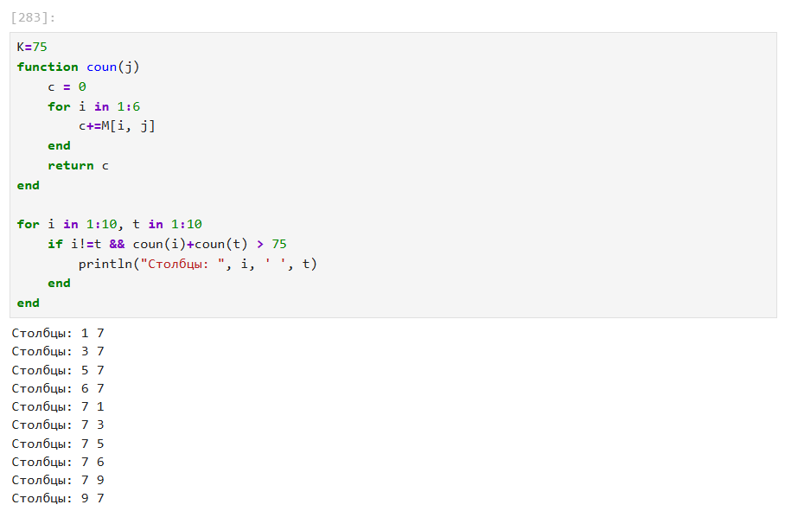

*Задание 10.3*

1. Вычислила:

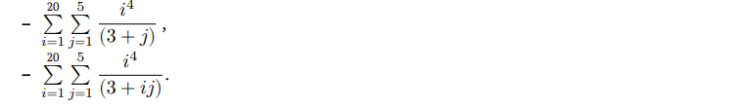

*Задача*

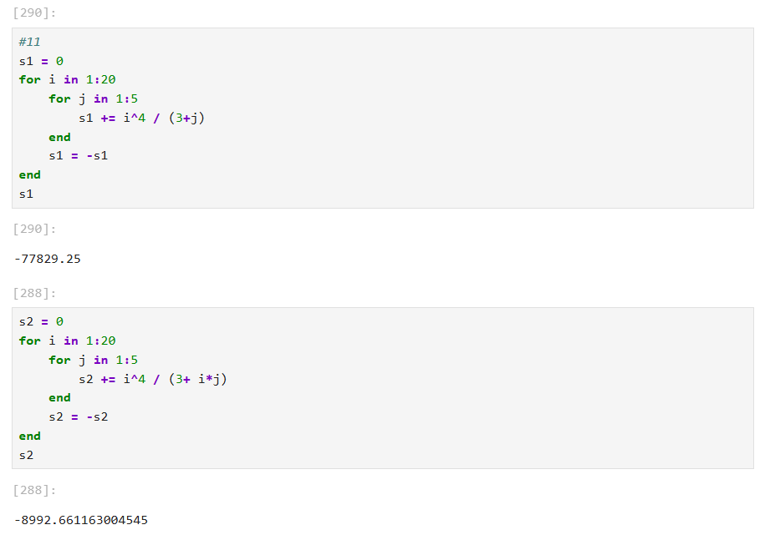

*Задание 11*

# 4 Выводы

Я освоила применение циклов функций и сторонних для Julia пакетов для решения задач линейной алгебры и работы с матрицами.

# Список литературы